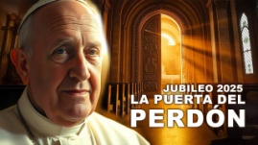
¡LEER PARA CONOCER, CONOCER PARA AMAR!

Tema: “El Perdón en el Año Jubilar Peregrinos de Esperanza”

1.- ¿Qué es el perdón en la vida cristiana? El perdón es una de las gracias más profundas que Dios nos concede, tanto para otorgarlo como para recibirlo.

2.- ¿Qué representa para los católicos este Año Jubilar? El Año Jubilar, instaurado en la tradición católica desde el Antiguo Testamento y enriquecido por la enseñanza de Cristo, es un tiempo especial de gracia, conversión y reconciliación. Es, en esencia, una invitación divina a experimentar el amor sanador de Dios en toda su plenitud.


3.- ¿Cuál es la esencia y corazón del Jubileo? La esencia de una Año Jubilarse encuentra en la misericordia. Tal como enseñó el Papa Francisco en el Jubileo Extraordinario de la Misericordia (2015-2016), "La misericordia es el acto supremo con el cual Dios viene a nuestro encuentro". Es en este contexto donde el perdón adquiere una dimensión especial: no se trata solo de un acto humano de reconciliación, sino de un encuentro profundo con el Corazón de Dios.


4.- ¿Cómo mostró Jesús el Perdón en su vida y ministerio? Jesús, en su vida y ministerio, mostró con claridad que el perdón es una piedra angular del Reino de Dios. Desde su encuentro con la mujer adúltera (Jn 8,1-11) hasta su oración en la cruz por aquellos que lo crucificaban (Lc 23,34), el Señor nos llama a vivir esta misma misericordia. En un Año Jubilar, se nos ofrece una oportunidad única para reconciliarnos con Dios, con nuestros hermanos y con nosotros mismos.


5.- ¿Por qué podemos decir que el perdón libera? El acto de perdonar no solo beneficia al otro; también libera nuestro corazón de cargas innecesarias. Muchas veces, al aferrarnos al rencor o a la falta de reconciliación, nos privamos de la paz interior que Cristo desea para nosotros. Durante el Año Jubilar, se nos invita a confiar en la gracia transformadora de Dios, quien puede sanar incluso las heridas más profundas.

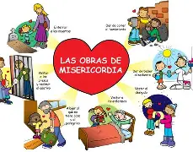
6.- ¿Por qué podemos decir que las Obras de Misericordia son una Puerta al Perdón? El Jubileo no se trata únicamente de recibir el perdón, sino también de convertirnos en instrumentos de misericordia. Las obras de misericordia corporales y espirituales nos recuerdan que somos llamados a reflejar la bondad de Dios en nuestras relaciones cotidianas. Entre ellas, "perdonar las ofensas" ocupa un lugar especial. Este año, reflexionemos: ¿A quiénes necesitamos perdonar? ¿A quiénes debemos pedir perdón?

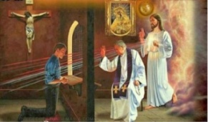
7.- ¿Qué representa el Sacramento de la Reconciliación en este Año Jubilar? El sacramento de la Reconciliación cobra un papel central en el Año Jubilar. No es solo un rito, sino un encuentro personal con el Dios que nos ama incondicionalmente y nos levanta del pecado. En la confesión, experimentamos el abrazo misericordioso del Padre que, como en la parábola del hijo pródigo (Lc 15,11-32), nos espera con los brazos abiertos.


8.- ¿A qué nos lleva a vivir el Perdón en este Año Jubilar? El perdón, especialmente en el contexto del Año Jubilar, nos lleva a imitar a Cristo, quien perdonó hasta el extremo. Al abrir nuestro corazón al perdón, nos convertimos en testigos vivos del Evangelio, mostrando al mundo que la misericordia es más poderosa que el pecado y el odio.

9.- ¿Qué debe representar para todos este Año Jubilar? Debe representar una oportunidad para abrir nuestras almas a la gracia, reconciliarnos con Dios y con nuestros hermanos, y comenzar de nuevo, siempre de la mano de Cristo, el rostro de la misericordia del Padre y vivir así una profunda y renovada espiritualidad llena de esperanza.

Objetivo: ¡Vivir una profunda y renovada espiritualidad llena de esperanza!

¡LEER PARA CONOCER, CONOCER PARA AMAR!

Tema: “El Perdón en el Año Jubilar Peregrinos de Esperanza”
(Parte No. 1)

1.- ¿Qué es el perdón en la vida cristiana? El perdón es una de las gracias más profundas que Dios nos concede, tanto para otorgarlo como para recibirlo.


2.- ¿Qué representa para los católicos este Año Jubilar? El Año Jubilar, instaurado en la tradición católica desde el Antiguo Testamento y enriquecido por la enseñanza de Cristo, es un tiempo especial de gracia, conversión y reconciliación. Es, en esencia, una invitación divina a experimentar el amor sanador de Dios en toda su plenitud.


3.- ¿Cuál es la esencia y corazón del Jubileo? La esencia de una Año Jubilarse encuentra en la misericordia. Tal como enseñó el Papa Francisco en el Jubileo Extraordinario de la Misericordia (2015-2016), "La misericordia es el acto supremo con el cual Dios viene a nuestro encuentro". Es en este contexto donde el perdón adquiere una dimensión especial: no se trata solo de un acto humano de reconciliación, sino de un encuentro profundo con el Corazón de Dios.

4.- ¿Cómo mostró Jesús el Perdón en su vida y ministerio? Jesús, en su vida y ministerio, mostró con claridad que el perdón es una piedra angular del Reino de Dios. Desde su encuentro con la mujer adúltera (Jn 8,1-11) hasta su oración en la cruz por aquellos que lo crucificaban (Lc 23,34), el Señor nos llama a vivir esta misma misericordia. En un Año Jubilar, se nos ofrece una oportunidad única para reconciliarnos con Dios, con nuestros hermanos y con nosotros mismos.


5.- ¿Por qué podemos decir que el perdón libera? El acto de perdonar no solo beneficia al otro; también libera nuestro corazón de cargas innecesarias. Muchas veces, al aferrarnos al rencor o a la falta de reconciliación, nos privamos de la paz interior que Cristo desea para nosotros. Durante el Año Jubilar, se nos invita a confiar en la gracia transformadora de Dios, quien puede sanar incluso las heridas más profundas.(Te invitamos a leer la segunda parte)

¡LEER PARA CONOCER, CONOCER PARA AMAR!

Tema: “El Perdón en el Año Jubilar Peregrinos de Esperanza”
(Parte No. 2)

6.- ¿Por qué podemos decir que las Obras de Misericordia son una Puerta al Perdón? El Jubileo no se trata únicamente de recibir el perdón, sino también de convertirnos en instrumentos de misericordia. Las obras de misericordia corporales y espirituales nos recuerdan que somos llamados a reflejar la bondad de Dios en nuestras relaciones cotidianas. Entre ellas, "perdonar las ofensas" ocupa un lugar especial. Este año, reflexionemos: ¿A quiénes necesitamos perdonar? ¿A quiénes debemos pedir perdón?

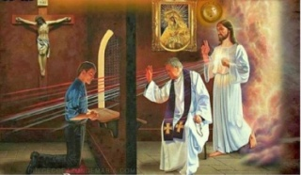
7.- ¿Qué representa el Sacramento de la Reconciliación en este Año Jubilar? El sacramento de la Reconciliación cobra un papel central en el Año Jubilar. No es solo un rito, sino un encuentro personal con el Dios que nos ama incondicionalmente y nos levanta del pecado. En la confesión, experimentamos el abrazo misericordioso del Padre que, como en la parábola del hijo pródigo (Lc 15,11-32), nos espera con los brazos abiertos.
8.- ¿A qué nos lleva a vivir el Perdón en este Año Jubilar? El perdón, especialmente en el contexto del Año Jubilar, nos lleva a imitar a Cristo, quien perdonó hasta el extremo. Al abrir nuestro corazón al perdón, nos convertimos en testigos vivos del Evangelio, mostrando al mundo que la misericordia es más poderosa que el pecado y el odio.

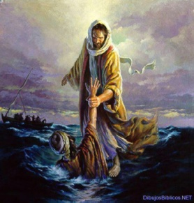
9.- ¿Qué debe representar para todos este Año Jubilar? Debe representar una oportunidad para abrir nuestras almas a la gracia, reconciliarnos con Dios y con nuestros hermanos, y comenzar de nuevo, siempre de la mano de Cristo que siempre nos levanta, el rostro de la misericordia del Padre y vivir así una profunda y renovada espiritualidad llena de esperanza.

Objetivo: ¡Vivir una profunda y renovada espiritualidad llenos de esperanza!

